SISTEM AQUAPONIK DAN BAK TANDON YANG IDEAL SERTA MATERIAL YANG DIGUNAKAN DALAM MEMBUAT KOLAM

- Sistem Akuaponik
- Pendahuluan
Akuaponik merupakan gabungan dari akuakultur dan hidroponik. Konsepnya sangat sederhana. Air beserta kotoran ikan dari budidaya ikan disalurkan kepada tanaman karena memiilki banyak nutrisi yang dibutuhkan oleh tanaman sedangkan apabila dibuang akan menjadi limbah yang tidak bermanfaat. Tanaman akan menyerap nutrisi dalam air dan kotoran ikan tadi. Sebagai gantinya, tanaman akan memberikan oksigen kepada ikan melalui air yang berasal dari budidaya ikan. Akuaponik merupakan salah satu cara mengurangi pencemaran air yang dihasilkan oleh budidaya ikan dan juga menjadi salah satu alternatif mengurangi jumlah pemakaian air yang dipakai oleh sistem budidaya. Teknologi akuaponik merupakan salah satu alternatif yang dapat diterapkan dalam rangka pemecahan keterbatasan air. Disamping itu teknologi akuaponik juga mempunyai keuntungan lainnya berupa pemasukan tambahan dari hasil tanaman yang akan memperbesar keuntungan para peternak ikan. Aquaponic dapat diartikan juga dengan kombinasi dari akuakultur (budidaya ikan) dan hidroponik (budidaya tanaman tanpa tanah).
Namun kedua sistem budidaya ini tidak bisa dihubungkan secara langsung. Pasalnya, air dari penampungan ikan pasti kaya amonia yang tidak bisa diserap tanaman. Amonia harus diubah dulu menjadi bentuk nitrit dan nitrat. Karena itu, di antara kedua sistem diletakkan perantara berupa jasad renik alias mikroorganisme. Bakteri Nitrosomonas mengubah amonia menjadi nitrit. Lalu oleh bakteri Nitrobacter, nitrit diubah menjadi nitrat. Saat sampai ke lingkungan pertanaman, nitrat diserap tanaman untuk membantu pertumbuhannya.
Aquaponik yaitu memanfaatkan secara terus menerus air dari pemeliharaan ikan ke tanaman dan sebaliknya dari tanaman ke kolam ikan. Inti dasar dari sistem teknologi ini adalah penyediaan air yang optimum untuk masing-masing komoditas dengan memanfaatkan sistem re-sirkulasi. Sistem teknologi akuaponik ini muncul sebagai jawaban atas adanya permasalahan semakin sulitnya mendapatkan sumber air yang sesuai untuk budidaya ikan, khususnya di lahan yang sempit, akuaponik yang merupakan salah satu teknologi hemat lahan dan air yang dapat dikombinasikan dengan berbagai tanaman sayuran.
Wadah pemeliharaan ikan prinsipnya mempunyai pembuangan air yang dapat menyedot kotoran ikan ataupun sisa pakan yang digunakan untuk dialirkan kedalam bak filter misalnya dengan menggunakan ember – ember plastik ukuran 10-20 l atau papan kayu yang dibentuk menjadi seperti bak saluran air yang dilapisi plastik. luasan ember sebagai filter yang digunakan adalah 25% dari permukaan wadah pemeliharaan ikan seperti pada gambar. Sehingga air yang kotor menjadi bersih kembali. Medianya terdiri dari : batu kerikil atau batu apung lebih dianjurkan untuk digunakan karena jika memakai tanah maka seringkali jalannya air lebih terhambat karena tanah-tanah halus juga ikut hanyut dan menyumbat lubang pengeluaran.

Secara ringkasnya dapat digambarkan sebagai berikut, air yang berasal dari wadah pemeliharaan ikan dialirkan dengan menggunakan pompa air ke filter yang juga berfungsi sebagai tempat untuk menanam tanaman, kemudian air yang sudah difilter tersebut dialirkan kembali kedalam kolam ikan dialirkan secara terus menerus, sehingga amoniak yang berada di kolam akan tersaring sampai 80 % oleh tanaman tersebut. Jenis tanaman yang sudah dicoba dan berhasil cukup baik adalah kangkung, tomat, sawi dan fetchin atau pokchai. Karena media filter tidak menggunakan tahah maka agar tanaman dapat tumbuh baik perlu disemaikan dulu sampai bibit berumur 1-1,5 bulan baru siap dipindahkan pada sistem akuaponik dengan jarak tanam :
Jenis Tanaman - Jarak Tanam
- Kangkung - 10 cm
- Cabai - 40 cm
- Tomat - 40 cm
- Terong sayur - 40 cm

- Prinsip Kerja
Pembuatan sistem akuaponik ini cukup sederhana, meskipun di berbagai negara, terutama Australia, berbagai macam variasi telah diciptakan. Beberapa hal sederhana yang perlu dipersiapkan adalah tangki ikan, growbed atau tangki untuk menumbuhkan tanaman, media untuk menumbuhkan tanaman dan biasanya berupa batu, pompa air untuk memompa air kedalam growbed, pompa udara untuk memberikan oksigen pada ikan, dan tentu saja ikan beserta tanamannya, serta satu hal yang penting adalah siphon yang berfungsi untuk menghisap air dari growbed dan mengembalikannya dalam tanki air sehingga agar tanaman tidak membusuk akibat terendam air.
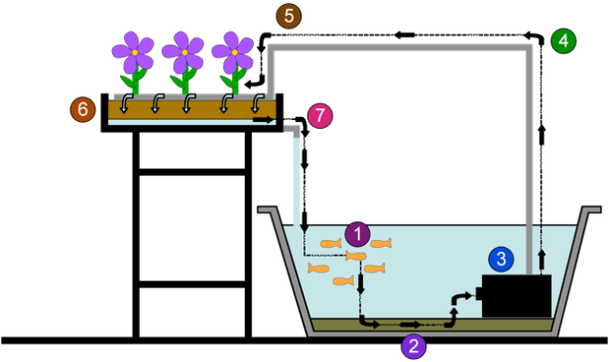

Dalam akuaponik, air yang mengandung nutrisi yang dihasilkan dari budidaya ikan merupakan sumber pupuk alami untuk tanaman yang tumbuh. Tanaman sendiri mengkonsumsi nutrisi, dan membantu untuk memurnikan air bagi kehidupan ikan, sehingga merupakan Sebuah proses mikroba alami yang menjadikan antara ikan dan tanaman tetap sehatsehat. Hal ini menciptakan ekosistem yang berkelanjutan dimana kedua tanaman dan ikan dapat berkembang. Aquaponics adalah jawaban ideal untuk masalah petani ikan untuk membuang air yang kaya nutrisi dan petani hidroponik yang memang sangat perlu air kaya nutrisi. Tanaman sistem Hidroponik tumbuh dalam larutan air dan nutrisi, tanpa tanah. Solusinya dapat dibuat dengan menambahkan unsur-unsur yang diperlukan tanaman dalam air, yang akan diserap langsung ke akar tanaman. Dalam beberapa sistem hidroponik akar berada dalam media tumbuh yang membuat mereka tetap lembab, aerasi dan jumlah oksigen juga membantu untuk mendukung tanaman.
Dalam akuakultur, air cepat mengandung gizi karena kaya dengan ikan dalam mencerna makanan dan membuang air limbah. Air limbah biasanya disaring agar bebas dari limbah yang tidak berguna. Kita akui, model akuakultur belum seluruhnya optimal sebagai usaha potensial, tetapi dimasa datang, bukan tidak mungkin ini menjadi usaha yang dapat di garap secara komersial, sebab dengan mengabungkan aquaponics, petani hidroponik dapat menghilangkan biaya dan tenaga kerja yang terlibat dalam mencampur larutan pupuk dan akuakultur komersial mungkin dapat secara drastis mengurangi jumlah filtrasi yang diperlukan dalam sirkulasi budidaya ikan.

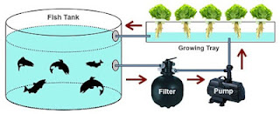

Input utama untuk sistem aquaponic adalah makanan ikan. Ikan makan sampah makanan dan mengekskresikan. Lebih dari 50% dari limbah yang dihasilkan oleh ikan adalah dalam bentuk amonia disekresi dalam urin dan, dalam jumlah kecil, melalui insang. Sisa dari limbah, dikeluarkan sebagai kotoran, mengalami proses yang disebut mineralisasi yang terjadi ketika bakteri heterotrofik mengkonsumsi limbah ikan, materi tanaman yang membusuk dan tidak-makan makanan, mengubah ketiga untuk senyawa amoniak dan lainnya. Dalam jumlah yang cukup amonia merupakan racun bagi tanaman dan ikan.

Bakteri nitrifikasi, yang secara alami hidup di air, tanah dan udara, mengubah amonia menjadi nitrit pertama dan kemudian menjadi nitrat yang mengkonsumsi tanaman. Dalam sebuah sistem aquaponic bakteri heterotrofik dan nitrifikasi akan melekat pada dinding tangki, bawah dari rakit, bahan organik, media tumbuh (jika digunakan) dan di kolom air. Bakteri menguntungkan dibahas di sini adalah alam dan akan menghuni sistem aquaponic sesegera amonia dan nitrit yang hadir.

Pada dasarnya, Anda memiliki tiga tanaman untuk tetap hidup di aquaponic - ikan, tanaman dan bakteri menguntungkan. Entitas ini hidup tiga masing-masing bergantung pada yang lain untuk hidup. Bakteri mengkonsumsi limbah ikan menjaga air bersih untuk ikan. Dalam proses ini, bakteri memberikan tanaman dengan bentuk yang bermanfaat dari nutrisi. Dalam menghilangkan nutrisi melalui pertumbuhan tanaman, tanaman membantu membersihkan air ikan hidup masuk. Aquaponik adalah metode yang sangat efisien makanan tumbuh yang menggunakan minimum air dan ruang dan memanfaatkan limbah, sehingga produk akhir organik, ikan sehat dan sayuran. Dari sudut pandang gizi, aquaponics menyediakan makanan dalam bentuk kedua protein (dari ikan) dan sayuran.

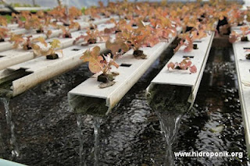

Ada berbagai macam konfigurasi sistem aquaponic. Komponen umum untuk setiap sistem aquaponic adalah tangki ikan dan tempat pertumbuhan tanaman. Variabel termasuk komponen filtrasi, komponen pipa, jenis tempat tidur tanaman dan jumlah dan frekuensi sirkulasi air dan aerasi. Secara umum, sistem yang memanfaatkan filtrasi beberapa untuk menghilangkan limbah padat ikan akan memiliki produksi yang lebih tinggi dari ikan dan tanaman daripada mereka yang tidak menggunakan filtrasi. Ada tiga metode utama aquaponic muncul di industri. Setiap jika metode ini didasarkan pada desain sistem hidroponik, dengan akomodasi untuk ikan dan filtrasi, diantaranya Rafting Sytem, NFT (Nutrient Film Technique) dan growing media.
Ikan dan tanaman yang dipilih untuk sistem aquaponic harus memiliki kebutuhan yang sama, baik suhu dan pH. Akan selalu ada beberapa kompromi dengan kebutuhan ikan dan tanaman tetapi, semakin dekat dengan kondisi baik suhu dan pH, maka mereka akan semain cocok, dan lebih berhasil dalam teknik akuakultur. Sebagai gambaran bahwa, kondisi air yang hangat,dan air tawar, merupakan kombinasi ikan dan tanaman seperti selada, dan herbal tumbuh dengan baik, sistem hidroponik yang sesuai dengan ini adalah Rafting dan NFT. Dalam sistem sangat penuh dengan ikan, Anda mungkin beruntung dengan tanaman buah seperti tomat dan paprika, dengan aquaponic yang memerlukan tangki-tangki air untuk ikan.

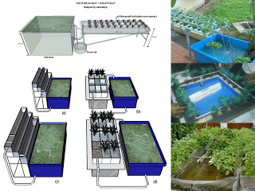

Teknik aquaponik merupakan salah satu teknik resirkulasi yang berupaya menyiasati lahan pertanian yang semakin sempit dan adanya kelangkaan air, dengan cara memanfaatkan air kolam ikan untuk tanaman dan sebaliknya dari tanaman ke kolam ikan. Para peneliti Jerman pernah sukses melakukan uji coba mengembangkan pertanian aquaponik yang nyaris tanpa emisi ini, yaitu sebuah pertanian tomat dengan budidaya ikan air tawar yang ekologis dan hemat air. Mereka menyebutnya proyek kolam ikan sebagai Aquakultur (budidaya ikan air tawar) sementara tanaman tomat dibudidayakan secara hydroponic, gabungan keduanya disebut aquaponik.
Dalam uji cobanya ikan air tawar memproduksi kotoran (mengandung nitrogen dan posfor) yang merupakan pupuk bagi tanaman tomat melalui pemanfaatan air limbah dari kolam sehingga kebutuhan air dan pupuk tidak lagi menjadi masalah. Namun sebelum air kolam yang mengandung pupuk tersebut mengairi tanaman tomat, airnya terlebih dahulu dibersihkan dalam sebuah tong yang bertujuan kotoran ikan yang mengandung amoniak mengalami oksidasi. Dengan bantuan oksigen dan bakteri, amoniak diubah menjadi nitrat (nitrifikasi sederhana). Setelah dioksidasikan, barulah nitrat dari limbah kolam ikan dijadikan pupuk super tanaman tomat. Dosisnya dapat diatur menggunakan katup pengatur arus cairan pupuk. Prinsipnya kolam ikan memasok air serta bahan makanan bagi tomat dan tanaman tomat pada gilirannya juga menyumbangkan kualitas air bagi kolam ikan.
Dalam upaya mencoba teknik aquaponik ini ada beberapa hal yang perlu kita perhatikan antara lain yaitu :
1. Jenis Ikan yang dipelihara, beberapa jenis ikan air tawar yang umumnya dapat dipelihara adalah ikan nila, patin, gurame, mas, lele dan ikan hias.
2. Jenis Tanaman, ada beberapa jenis tanaman yang sudah pernah dicoba dan berhasil cukup baik antara lain: kangkung, tomat, sawi dan fetchin atau pokchai . Karena media filter tidak menggunakan tanah maka agar tanaman dapat tumbuh baik perlu disemaikan dulu sampai bibit berumur 1-1,5 bulan baru siap dipindahkan pada sistem aquaponik dengan jarak tanam 40cm.
3. Kolam, wadah dan Media Tanam, kolam ikan perlu dilengkapi pembuangan air yang dapat menyedot kotoran ikan ataupun sisa pakan yang digunakan untuk dialirkan kedalam bak filter bisa berupa tong, ember plastik, papan kayu yang dibentuk menjadi seperti bak saluran air yang dilapisi plastik. Media tanam meliputi batu kerikil atau batu apung lebih dianjurkan untuk digunakan karena jika memakai tanah maka seringkali jalannya air lebih terhambat karena tanah-tanah halus juga ikut hanyut dan menyumbat lubang pengeluaran.
4. Sistem resirkulasi, ada dua alternatif yang pertama air kolam dialirkan menggunakan pompa air ke dalam bak filter/tong terlebih dahulu baru kemudian dialirkan ke wadan atau media tanaman setelah itu baru kemudian kembali lagi ke dalam kolam ikan. Cara Kedua sistem resirkulasi ini adalah air kolam langsung dialirkan ke dalam wadah atau media tanaman yang berfungsi sebagai bak filter dan setelah itu kembali ke dalam kolam ikan.
- Sistem Akuaponik di Poliven
Sebagaimana telah kita lihat, air yang dihasilkan setelah penyaringan pada sistem akuaponik di kolam Poliven bewarna hijau. Hal ini kemungkinan dikarenakan material saringan yang digunakan kurang baik atau biofilter yang belum optimal bekerja menyerap unsur organik pada air yang disirkulasikan. Air hijau menandakan produktivitas primer yang tinggi hidup makmur yaitu jenis algae. Algae ini kemungkinan tumbuh dapat juga dikarenakan dasar kolam yang sudah terkontaminasi oleh unsur hara yang tinggi dan tingginya cahaya matahari yang masuk ke permukaan perairan.
Solusinya adalah memperbaiki media filter baik yang fisik maupun yang hidup seperti menggunakan pasir, krikil, batu apung, ijok, dan lainnya serta diusahakan agar perbandingan antara media filter sesuai. Kolam juga harus dibersihkan agar dasar kolam tidak mencemari air kolam nantinya.

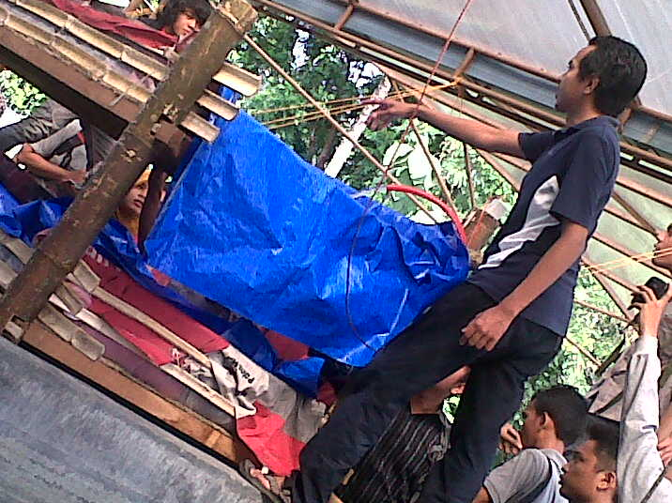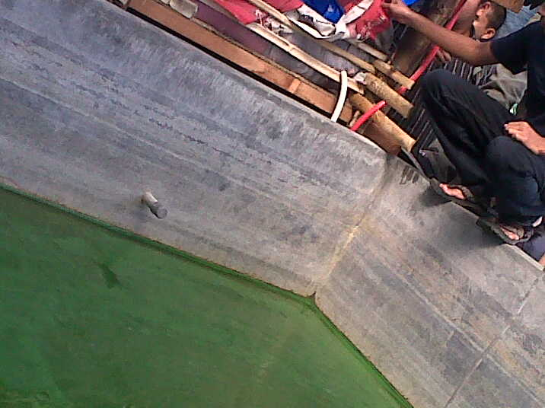
- Kolam
Kolam dengan air tergenang biasanya dikelola dengan metode tradisional. Produktivitas kolam ini tergantung pada kesuburan, yang dapat ditingkatkan dengan pemberian pupuk organik dan anorganik. Pembangunan tambak tradisional sangat sederhana. Kedalaman rata-rata adalah 80 cm, memungkinkan sinar matahari untuk mencapai dasar tambak. Biasanya desain kolam persegi. Produksi tahunan rata-rata untuk polikultur sekitar 2,1 ton / ha. Kolam dengan sistem air mengalir diperkenalkan pada tahun 1974, dan masih berkembang luas di banyak daerah. Masalah utama adalah menemukan lokasi dengan baik pasokan air yang mengalir. kolam air Menjalankan terbuat dari beton dan sebagian besar segitiga dan persegi panjang, tetapi beberapa adalah lingkaran. Tingkat tebar biasanya 1 sampai 3 kg per meter kubik tambak. Hal ini membutuhkan volume tinggi pakan pelet. Secara umum rata-rata hasil panen pada akhir 3 bulan adalah 2 sampai 3 kali berat kaus kaki. Ada juga sistem air semi berjalan dalam hubungannya dengan sistem irigasi. Penggunaan ini baru berkembang. Salah satu masalah dari jenis sistem adalah efek pestisida diterapkan di wilayah irigasi, yang kemudian dapat menyebabkan kematian ikan. Dari beberapa jenis ikan budidaya air tawar, beberapa jenis ikan mas yang dominan, karena harga pasar yang tinggi mereka. spesies lainnya adalah Buntius, gourame raksasa, mencium-gurami, Nila dan Trichogaster. Peningkatan produksi metode tradisional dilakukan dengan:
1. peningkatan pasokan air irigasi yang digunakan untuk kolam ikan;
2. lebih intensif penggunaan pupuk;
3. menggunakan benih ikan yang bermutu baik;
4. memberikan perlindungan terhadap parasit dan penyakit dengan penyemprotan dengan Dipterex, sumithion, dll
5. penerapan rekayasa tambak yang lebih baik.

Peningkatan produksi air menjalankan sistem membutuhkan:
1. air bersih yang memadai;
2. ketersediaan benih kualitas yang lebih baik;
3. penggunaan pakan pelet yang berkualitas tinggi;
4. penerapan teknik kultur yang lebih baik.
Peningkatan budaya kolam air tawar dengan peningkatan produksi akan memberikan peningkatan pendapatan kepada petani dan meningkatkan ketahanan pangan nasional.
3. PEMILIHAN LOKASI
a. Air Bersih
Di Indonesia, peraturan pemerintah yang memungkinkan 2 liter / detik / ha untuk produksi padi. Tidak ada tunjangan tetap belum tersedia untuk budidaya ikan air tawar. Dengan demikian penggunaan kultur air mengalir kolam hanya dapat dicapai dimana ada pasokan air yang berlimpah. Pasokan air untuk kolam air bersih tersebut harus dikembalikan ke sistem aliran sungai sehingga dapat dimanfaatkan untuk pengairan dan pemakaian umum. Polusi yang disebabkan oleh industri dan lain-lain pemakaian ke saluran air terbuka membuat budidaya ikan hilir mustahil.

b. Sumber air untuk tambak tradisional
Sebelum konstruksi item berikut harus diperiksa:
1. Terus menerus dan cukup air. Pengalaman praktis menunjukkan bahwa 5 - 15 liter / detik / ha cukup untuk kolam ikan air tawar, dimana tanah tidak berpori dan tanggul tegas.
2. Di daerah tegalan, pasokan air hanya dari air hujan, sehingga musim kultur adalah selama 6 sampai 7 bulan setiap tahunnya.
3. Kualitas air untuk kolam harus memiliki suhu 25 sampai 30 ° Celcius, pH 6, untuk 8 dan oksigen terlarut 5.0 ppm. Selain kandungan gizi yang tinggi dan tidak adanya polutan yang diinginkan. Sumber air untuk menjalankan kolam air Serupa dengan di atas, kecuali bahwa syarat adalah 1 liter / detik / m cu kolam.

c. Tanah
1. Tanah terbaik untuk tambak adalah tanah liat. Karakteristik tanah liat yang imperviousness untuk air dan kemudahan pertanian.
2. Granular tanah yang tidak baik untuk kolam karena porositas mereka.
3. Sebuah topografi miring tidak lebih dari 3% yang diinginkan.
4. Lain-lain pertimbangan
5. Pengalaman telah mengajarkan bahwa ketinggian kolam ikan air tawar di Indonesia harus antara 50 dan 800 meter di atas permukaan laut.
6. Jika memungkinkan, kolam harus ditempatkan di daerah tidak kena banjir.
7. Jika memungkinkan, situs harus diakses ke pasar dengan koneksi jalan yang baik.
d. LAYOUT RENCANA
Ini adalah beberapa tujuan kolam ikan air tawar.
1. hatchery untuk pembibitan.
2. untuk pemeliharaan benih.
3. Pemeliharaan kolam untuk produksi ikan. Kolam ini hampir sama, ada perbedaan hanya di kedalaman dan daerah. Rasio luas kolam untuk penetasan, pembibitan dan kolam pemeliharaan dapat 1: 5: 10.
f. Metode konstruksi
Uraian berikut ini berlaku untuk konstruksi kolam tradisional.
* Pertama, menentukan tempat di mana kolam akan berlokasi.
* Tentukan tingkat tambak.
* Membersihkan lokasi dari segala sesuatu yang tidak diperlukan, misalnya: batu, semua bahan sayuran, sampah, dll
* Selidiki kemiringan tanah, sehingga inlet dan outlet diletakkan di tempat yang tepat di bendungan.
* Membangun template untuk membentuk tanggul. Template harus menunjukkan lebar dan tinggi dari tanggul.
* Tanah untuk pondasi tanggul harus digali, untuk mengintegrasikan tanah baru dan lama.
* Menggali tanah di bawah tanggul setidaknya 20-30 cm dari dinding dalam dan tempat tanah di pematang itu.
* Setiap lapisan tanah bertumpuk di tanggul harus dipadatkan pada ketebalan 20 cm. Hal ini sangat diperlukan untuk memperkuat tanggul dan membuat air-ketat.
* Tanggul harus dibangun 20 cm lebih tinggi dari yang dibutuhkan untuk memungkinkan penyusutan tidak.
* Tumpukan harus diletakkan di tempat yang tepat. Pipa inlet harus 30 cm di atas permukaan air kolam, sehingga ujung pipa memungkinkan air jatuh ke kolam, sehingga menambah oksigen ke air. Ketinggian 30 cm juga mencegah ikan keluar dari kolam. Pipa outlet ditempatkan di bagian bawah untuk pengeringan tambak dan terhubung ke Monique, juga dikenal sebagai struktur pengatur.
* tanggul mahkota harus ditanam untuk mencegah erosi dari hujan.
* Setelah dibangun tanggul bagian bawah kolam harus diratakan oleh bajak atau cangkul luas. Selokan harus dibuat di dasar kolam untuk drainase.
* Akhirnya memungkinkan air mengalir ke dalam kolam untuk mengetahui apakah tanggul bocor.
* Pembangunan menjalankan kolam air sama dengan di atas kecuali bahwa inlet dan outlet dirancang untuk sirkulasi air.
Konstruksi umum panduan
Pemeliharaan kolam rata-rata 500 meter persegi. Ukuran ini mudah untuk dikelola.
Bentuk tambak
Bentuk terbaik dari tambak adalah empat persegi panjang. Perbandingan antara panjang dan lebar adalah 2 atau 3:1. Sudut-sudut tambak harus dibulatkan, untuk membantu sirkulasi air dan dalam pemanenan ikan.
Kedalaman kolam
Di Indonesia, sinar matahari juga untuk menembus air sampai 80 cm di bawah permukaan air. Jadi kedalaman air kolam sekitar 80 cm, dan tinggi gili sekitar 100-120 cm, akan memungkinkan produktivitas yang tinggi air.
tanggul
Sebuah tanggul yang baik dibangun dengan pemadatan yang baik sehingga tidak dapat ditembus oleh air. Untuk mencegah erision, gili di atas garis air harus ditanam untuk rumput. Kemiringan pondasi tanggul tidak boleh lebih curam dari 30 ° sampai 45 ° tergantung pada struktur tanah. Lebar mahkota gili harus 0,5-1,4 meter.
Bagian bawah kolam
Pada prinsipnya, dasar kolam harus mudah untuk ditiriskan. Parit harus digali di dasar kolam, dengan lebar 30-40 cm dan kedalaman 20-30 cm dan terhubung ke inlet dan outlet. Bagian bawah kolam harus miring ke parit, untuk memudahkan pengeringan dan penangkapan ikan.
Saluran Pemasukan
Sistem paralel mengalir ke tambak adalah jauh lebih baik daripada sistem seri. Keuntungan dari sistem paralel adalah:
1. Setiap kolam mendapatkan air tawar baru.
2. Penyebaran hama dan penyakit diminimalkan.
Kelemahan sistem ini adalah bahwa ia memerlukan lebih banyak air. Hal ini tidak cocok di musim kemarau atau penyediaan aliran air yang rendah.
pipa Inlet lebih baik terletak di tengah sisi pendek tambak, untuk membantu sirkulasi air.
Saluran Keluar
Outlet harus berada di sisi berlawanan dengan inlet. Outlet struktur dapat dibuat dari:
1. Bambu
2. Kayu
3. Beton
TEKNIK ASPEK PENGELOLAAN
manajemen yang baik memerlukan sound engineering. Jika kolam bocor atau tidak berfungsi dengan baik, panen akan sangat berkurang atau hilang.
KESIMPULAN DAN REKOMENDASI
1. Informasi yang lebih baik diperlukan pada kualitas air dan kuantitas air untuk semua jenis budaya tambak air tawar.
2. Informasi lebih lanjut diperlukan dalam hal irigasi mengintegrasikan dan budaya tambak.
3. Informasi lebih lanjut diperlukan tentang bagaimana mengurangi kebocoran kolam.
4. Informasi lebih lanjut diperlukan pada bagaimana mengontrol parasit yang mempengaruhi produksi ikan.
5. Rekomendasi
Badan-badan internasional harus membantu negara-negara berkembang dalam membangun pelatihan formal untuk insinyur fishey, untuk masalah-masalah khusus budidaya ikan air tawar.

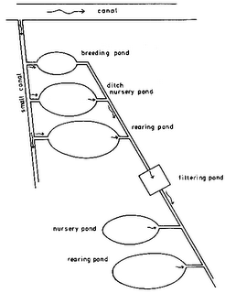
Gambar 1. Kolam tradisional
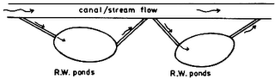
Gambar 2. Running Water Pond

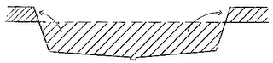

Gambar 3. Galian
Gambar 4. Tanggul
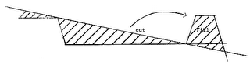

Gambar 5. Mengambil tanah untuk tanggul
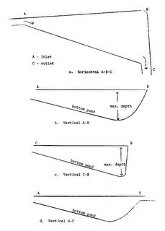

Gambar 6. Running Water pond

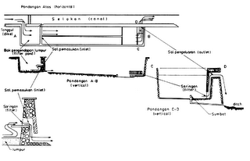
Gambar 7. Konstruksi Kolam Air deras
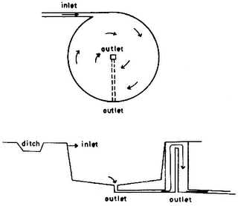
Gambar 8. Saluran keluar dan masuk

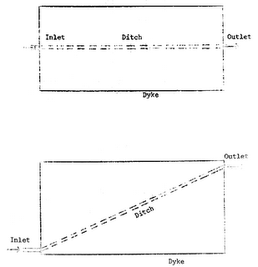
Gambar 9. Alur inlet dan outlet
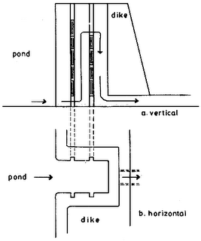
Gambar 10. Sistem pengeluaran
